Тема 2: Использование подпрограмм для обработки
простых типов данных
Цель работы: Получить практические навыки разработки и использования подпрограмм для обработки простых типов данных.
Задание 1. Создание дополнительного класса и разработка подпрограмм (методов) класса.
Подпрограммы расположить в отдельном файле (модуле).
Методы класса должны иметь уровень доступа public.
Подпрограммы должны получать исходные данные через параметры (для динамических методов – через экземпляр класса), вычислять результат и передавать его в место вызова (именно передавать, а не выводить на экран!) .
Метод с результатом передает одно вычисленное значение (результат) через оператор return. Методы могут передавать и несколько результатов через параметры-переменные.
Задание 2. Тестирование подпрограмм с помощью тест-кейсов.
- Для созданной программы создать проект UnitTestsProject.
- Создать 2 функции тестирования.
- Запустить тесты и продемонстрировать успешное и неуспешное тестирование.
Задание 3. Создание пользовательского интерфейса (модуля формы).
Необходимо настроить внешний вид и поведение компонентов формы и создать методы обработки событий работы пользователя с элементами пользовательского интерфейса. Модуль формы должен содержать код, демонстрирующий вызов подпрограмм из дополнительного класса.
Вариант 8.
- Разработать подпрограмму для вычисления расстояния между двумя точками, заданными своими координатами, и подпрограмму, вычисляющую периметр выпуклого многоугольника, заданного координатами своих вершин.
- Вычислить периметр многоугольника, заданного координатами своих вершин, используя созданную подпрограмму. Координаты вершин прочитать из текстового файла.

Выполнение задания
- Разработка подпрограмм
  - Разработка подпрограммы Point
    - Математическая модель
Дано: две точки - a и b своими координатами (a.x,a.y) и (b.x,b.y). x и y - вещественные числа
Найти: distance - вещественное число
Связь: $distance\left(a, b\right)=\sqrt{{(b.x-a.x)}^{2}+{(b.y-a.y)}^{2}}$
ОДЗ: дополнительных ограничений нет
    - Прототип
/// <summary>
/// Метод вычисления расстояния между двумя точками
/// </summary>
/// <param name="a">Первая точка</param>
/// <param name="b">Вторая точка</param>
/// <returns> Возвращает расстояние между заданными точками"</returns>
public static double Distance(Point a, Point b){}
    - Схема работы подпрограммы
Рис.1
    - Код подпрограммы Point (класс Point)
using System;

namespace WindowsFormsApp1
{
public class Point
{
private double x;
private double y;

public Point()
{
x = 0;
y = 0;
}

public Point(double X, double Y)
{
x = X;
y = Y;
}

public Point(Point p)
{
x = p.x;
y = p.y;
}

public double X { get { return x; } }
public double Y { get { return y; } }

public static bool Equals(Point p1, Point p2)
{
if (p1 == null || p2 == null)
return false;

return (p1.x == p2.x && p1.y == p2.y);
}

// ГЛАВНЫЙ МЕТОД
public static double Distance(Point a, Point b)
{
return Math.Sqrt((b.x - a.x) * (b.x - a.x) +
(b.y - a.y) * (b.y - a.y));
}
}
}

  - Разработка подпрограммы Polygon
    - Математическая модель
Дано: n – количество вершин (натуральное число;
Массив вершин: vertex₁, vertex₂… vertex_{n} , где vertex_{i} - точка с координатами (x_{i},y_{i}); x_{i},y_{i} - вещественные числа.
Найти: perimeter - вещественное число
Связь:
perimeter =$distance\left({vertex}_{n}, {vertex}_{1}\right)+$$$distance\left({vertex}_{1}, {vertex}_{2}\right)+…+$$$distance\left({vertex}_{n-1}, {vertex}_{n}\right)$,
ОДЗ: n>2 и многоугольник –выпуклый.
    - Прототип
/// <summary>
/// Метод вычисления периметра выпуклого многоугольника
/// </summary>
/// <returns>Возвращает периметр многоугольника типа double </returns>
public double Perimeter(){}

    - Схема работы подпрограммы Polygon
Рис. 2
    - Код подпрограммы Polygon (Классы Vector, Polygon)
using System;

namespace WindowsFormsApp1
{
public class Polygon
{
// Поле для хранения точек многоугольника
private Point[] points;

// Конструктор, принимающий массив точек
public Polygon(Point[] points)
{
if (points == null)
throw new ArgumentNullException(nameof(points), "Массив точек не может быть null");

if (points.Length < 3)
throw new ArgumentException("Многоугольник должен иметь хотя бы 3 точки", nameof(points));

// Копируем массив, чтобы внешние изменения не влияли на многоугольник
this.points = new Point[points.Length];
for (int i = 0; i < points.Length; i++)
{
this.points[i] = new Point(points[i]);
}
}

// Метод для вычисления периметра
public double Perimeter()
{
if (points == null || points.Length < 3)
return 0;

double perimeter = 0;
int n = points.Length;

for (int i = 0; i < n; i++)
{
Point p1 = points[i];
Point p2 = points[(i + 1) % n]; // следующая точка, для последней - первая
perimeter += Point.Distance(p1, p2);
}

return perimeter;
}

// Метод для проверки выпуклости многоугольника
public bool IsConvexPolygon()
{
if (points == null || points.Length < 3)
throw new InvalidOperationException("Многоугольник не инициализирован или имеет недостаточно точек");

int n = points.Length;
int sign = 0; // 0 - знак не определен, 1 - положительный, -1 - отрицательный

for (int i = 0; i < n; i++)
{
// Берем три последовательные точки: предыдущую, текущую, следующую
Point p1 = points[i];
Point p2 = points[(i + 1) % n];
Point p3 = points[(i + 2) % n];

// Вычисляем векторное произведение (z-компоненту) для определения поворота
double cross = CrossProduct(p1, p2, p3);

// Если cross близко к 0, точки коллинеарны - пропускаем
if (Math.Abs(cross) < 1e-10)
continue;

int currentSign = cross > 0 ? 1 : -1;

// Если знак еще не определен, запоминаем его
if (sign == 0)
{
sign = currentSign;
}
// Если знак изменился - многоугольник невыпуклый
else if (currentSign != sign)
{
return false;
}
}

return true;
}

// Приватный метод для вычисления векторного произведения
private double CrossProduct(Point p1, Point p2, Point p3)
{
// Векторы: p1->p2 и p2->p3
double v1x = p2.X - p1.X;
double v1y = p2.Y - p1.Y;
double v2x = p3.X - p2.X;
double v2y = p3.Y - p2.Y;

// Векторное произведение (z-компонента)
return v1x * v2y - v1y * v2x;
}

// Свойство для доступа к точкам (опционально)
public Point[] Points
{
get
{
// Возвращаем копию, чтобы защитить данные
Point[] copy = new Point[points.Length];
for (int i = 0; i < points.Length; i++)
{
copy[i] = new Point(points[i]);
}
return copy;
}
}

// Количество вершин
public int VertexCount
{
get { return points?.Length ?? 0; }
}
}
}
Form3.cs:
using System;
using System.IO;
using System.Collections.Generic;
using System.ComponentModel;
using System.Data;
using System.Drawing;
using System.Linq;
using System.Text;
using System.Threading.Tasks;
using System.Windows.Forms;
using System.Diagnostics;

namespace WindowsFormsApp1
{
public partial class Form3 : Form
{
Point[] points;

public Form3()
{
InitializeComponent();
button2.Enabled = false;
label1.Text = "Периметр:";

}

private void Form3_Load(object sender, EventArgs e)
{

}

// Загрузка файла
private void button1_Click(object sender, EventArgs e)
{
string path = "points.txt";

try
{
// если файл не существует — создаём с примером
if (!File.Exists(path))
{
File.WriteAllText(path,
"0 0\n" +
"3 0\n" +
"3 4\n" +
"0 4");
}

// запускаем блокнот и ждём пока пользователь закроет его
Process notepad = new Process();
notepad.StartInfo.FileName = "notepad.exe";
notepad.StartInfo.Arguments = path;
notepad.Start();
notepad.WaitForExit(); // Ждём закрытия блокнота

// Загружаем точки из файла
string[] lines = File.ReadAllLines(path);
List<Point> pts = new List<Point>();

foreach (string line in lines)
{
string[] parts = line.Split(new char[] { ' ', '\t' }, StringSplitOptions.RemoveEmptyEntries);
if (parts.Length != 2) continue;
int x = int.Parse(parts[0]);
int y = int.Parse(parts[1]);
pts.Add(new Point(x, y));
}

points = pts.ToArray();

if (points.Length >= 3)
{
button2.Enabled = true; // разблокируем кнопку "Вычислить"
MessageBox.Show("Координаты успешно загружены. Теперь можно вычислять периметр.");
}
else
{
MessageBox.Show("Недостаточно точек для многоугольника.");
}
}
catch (Exception ex)
{
MessageBox.Show("Ошибка: " + ex.Message);
}
}

// Вычисление периметра
private void button2_Click(object sender, EventArgs e)
{
try
{
Polygon polygon = new Polygon(points);

if (!polygon.IsConvexPolygon())
{
MessageBox.Show("Многоугольник не является выпуклым!");
return;
}

double perimeter = polygon.Perimeter();

label1.Text = "Периметр: " + perimeter.ToString("F2");
}
catch (Exception ex)
{
MessageBox.Show(ex.Message);
}
}

// Пример ввода
private void button3_Click(object sender, EventArgs e)
{
MessageBox.Show(
"Пример файла:\n\n" +
"0 0\n" +
"3 0\n" +
"3 4\n" +
"0 4",
"Пример ввода"
);
}
}
}

Отображение формы
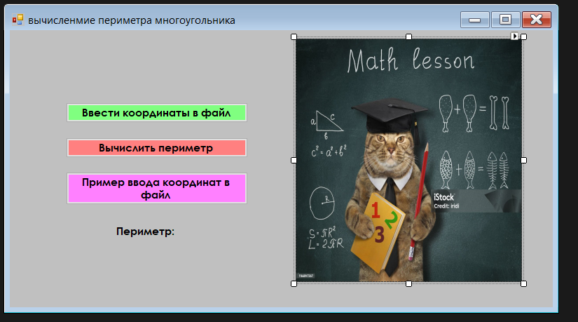
Рис.3
Результаты запуска:
Нажимаем на кнопку «вычислить координаты в файл». У нас открывается блокнот, в котором можно записывать данные и сохранять их.
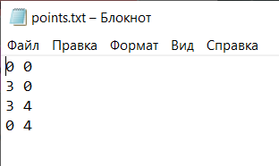
Рис. 4
После ввода данных кнопка «Вычислить периметр» становится активной
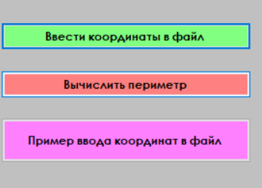
Рис. 5
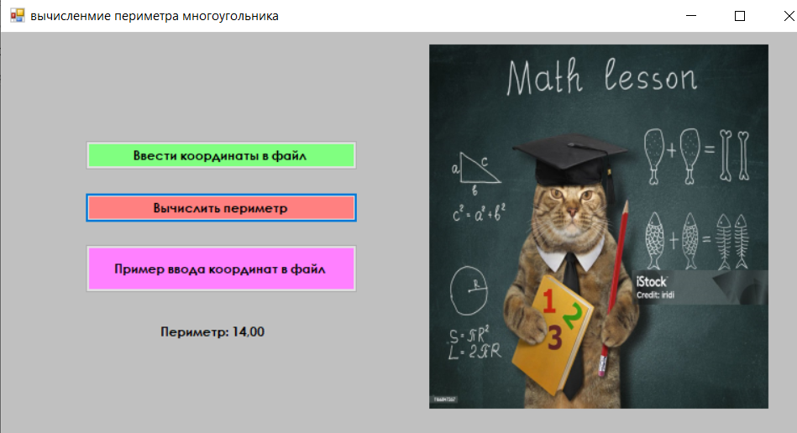
Рис. 6
Кнопка «Пример ввода координат в файл» просто показывает сообщение, в каком формате нужно вводить данные в файл.
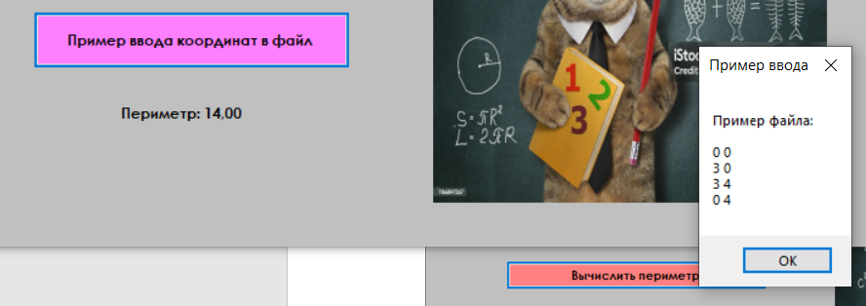
Рис. 7
- . Тестирование подпрограмм с помощью тест-кейсов
- Для созданной программы создать проект UnitTestsProject.
- Создать 2 функции тестирования.
- Запустить тесты и продемонстрировать успешное и неуспешное тестирование

Код UnitTest1.cs
using Microsoft.VisualStudio.TestTools.UnitTesting;
using WindowsFormsApp1; // Важно: используем твой Point, Vector, Polygon

namespace UnitTestsProject
{
[TestClass]
public class PolygonTests
{
// Тест 1: Проверка периметра квадрата (успешный тест)
[TestMethod]
public void TestPerimeter_Square_ShouldBe12()
{
Point[] squarePoints = new Point[]
{
new Point(0,0),
new Point(3,0),
new Point(3,3),
new Point(0,3)
};

Polygon polygon = new Polygon(squarePoints);
double perimeter = polygon.Perimeter();
Assert.AreEqual(12.0, perimeter, 0.01, "Периметр квадрата должен быть 12");
}

[TestMethod]
public void TestIsConvexPolygon_NonConvex_ShouldBeFalse()
{
// Явно невыпуклый многоугольник (вогнутый)
Point[] nonConvexPoints = new Point[]
{
new Point(0, 0), // вершина 1
new Point(3, 0), // вершина 2
new Point(1, 1), // вершина 3 - эта точка создает вогнутость
new Point(3, 3), // вершина 4
new Point(0, 3) // вершина 5
};

Polygon polygon = new Polygon(nonConvexPoints);
bool isConvex = polygon.IsConvexPolygon();
Assert.IsFalse(isConvex, "Многоугольник не является выпуклым");
}

// Тест 3: Проверка выпуклого треугольника
[TestMethod]
public void TestIsConvexPolygon_Triangle_ShouldBeTrue()
{
Point[] trianglePoints = new Point[]
{
new Point(0,0),
new Point(1,0),
new Point(0,1)
};

Polygon polygon = new Polygon(trianglePoints);
bool isConvex = polygon.IsConvexPolygon();
Assert.IsTrue(isConvex, "Треугольник всегда выпуклый");
}
}
}

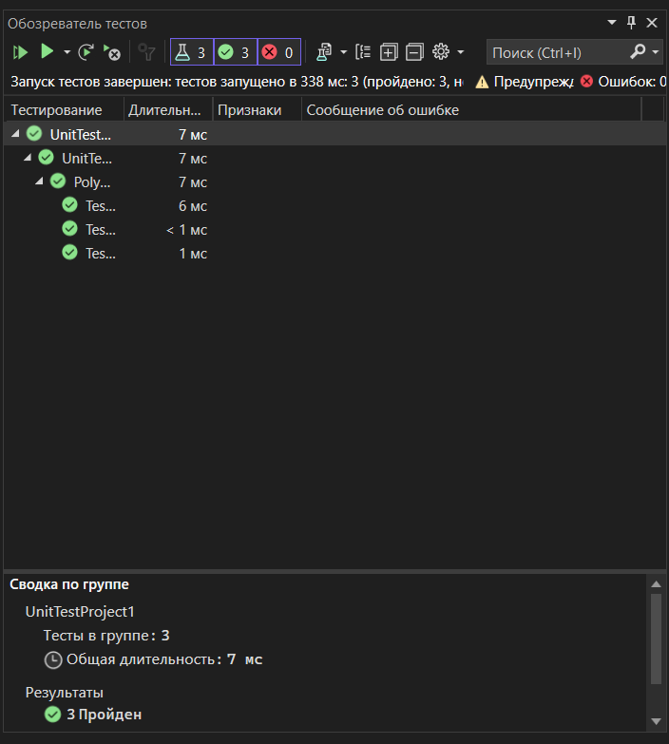
Рис. 8 – все тесты пройдены успешно

